Муниципальное бюджетное общеобразовательное учреждение Сунженская средняя школа

КОНСПЕКТ УРОКА

ПО ФИЗИКЕ В 10 КЛАССЕ ПО ТЕМЕ:

«ГАЗОВЫЕ ЗАКОНЫ»

Учитель физики
Парастаева Ю.А.

Сунжа 2015

План-конспект урока по физике в 10 классе
по теме «Газовые законы».

Учебный предмет: физика

Уровень школьников: 10 класс
Форма учебной работы: классно-урочная

Тип урока: урок изучения и первичного закрепления новых знаний.

Дидактические цели:
- Ввести понятие изопроцесса;
- Изучить газовые законы;
- С помощью компьютерной модели получить подтверждение зависимостей термодинамических параметров и построение графиков этих зависимостей.

Задачи урока:
- Образовательные:
◊ Изучить изопроцессы (история открытия, модель установки для изучения зависимостей между термодинамическими параметрами, графики изопроцесса, математическая запись закона, объяснение с точки зрения МКТ);
◊ Начать обучение учащихся решать аналитические и графические задачи, используя уравнение состояния и газовые законы.

- Воспитательные:
◊ Продолжить формирование познавательного интереса учащихся;
◊ В целях интернационального воспитания обратить внимание учащихся, что физика развивается благодаря работам ученых разных стран и исторических времён;
◊ Продолжить формирование стремления к глубокому усвоению теоретических знаний через решение задач.

- Развивающие:
◊ Для развития мышления учащихся продолжить отработку умственных операций анализа, сравнения и синтеза;
◊ Осуществляя проблемно-поисковый метод самостоятельно получить из уравнения состояния Менделеева – Клапейрона газовые законы для изопроцессов;
◊ Научить применять полученные знания в нестандартных ситуациях для решения графических и аналитических задач.

Место урока в разделе « Молекулярная физика. Тепловые явления»
- урок проводится в 10 классе в главе «Уравнение состояния идеального газа» после изучения основ МКТ, понятия температуры и введения уравнения Менделеева-Клапейрона.

Оборудование: мультимедийная установка, презентация к уроку, видеофрагменты изопроцессов «Школьный физический эксперимент».
(Сопровождение - презентация к уроку)

Дидактические материалы: задачи, формулы.

Ход урока

І. Мотивационный этап. (Слайд №1 и №2)
На прошлом уроке, используя те знания, что у вас уже есть, достаточно просто получили уравнение состояния идеального газа. И теперь зная это уравнение можно вывести все три газовых закона на сегодняшнем уроке. Но в истории физики эти открытия были сделаны в обратном порядке: сначала экспериментально были получены газовые законы, и только потом они были обобщены в уравнение состояния. Этот путь занял почти 200лет.

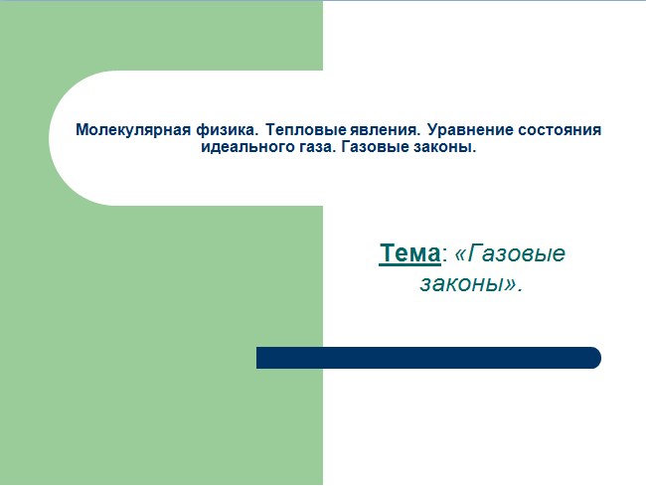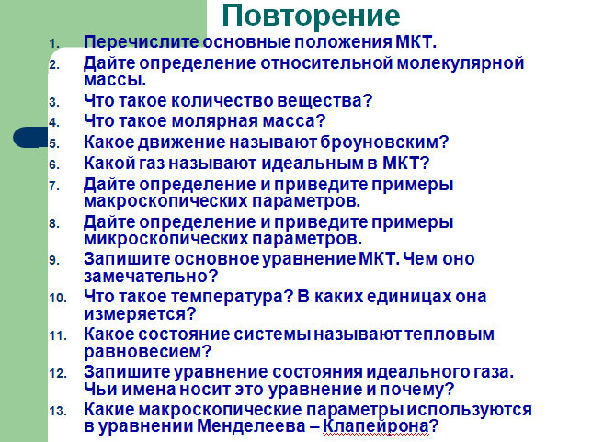
Слайд №1. Слайд №2.
Сегодня вы попробуете повторить путь известных физиков и самостоятельно получить формулировки газовых законов.
По сравнению с 17-18 в. для вас эта задача значительно упрощена. Сегодня на уроке вы будете использовать компьютерные модели. Но выступая в роли исследователей, вам самим придётся анализировать увиденное, делать выводы, объяснять результаты. А чтобы незначительно облегчить вам исследования, поговорим немного основные понятия, которые потребуются для объяснения увиденного.

II. Актуализация знаний.
- Назовите микропараметры, характеризующие состояние идеального газа. (m₀, v, n, E.)
- Как создается давление газа? (За счет ударов молекул о тела.)
- Как ТД-параметр давление связан с микропараметрами? (р = 1/3 m₀nv²)
- С какими микропараметрами связана температура? (Е = 3/2 kT)
- Как объем связан с микропараметрами? (V ~ 1/n , n = N/V)
При изучении газовых законов и получении уравнения состояния обязательно нужно помнить, что при изменении ТД-параметров масса газа остается постоянной.
III. Изучение газовых законов.
(Слайд№3 с определением изопроцесса - записывают в тетради)
- При изучении газовых законов нужно помнить, что три физические величины (m‚ Μ‚R являются const).

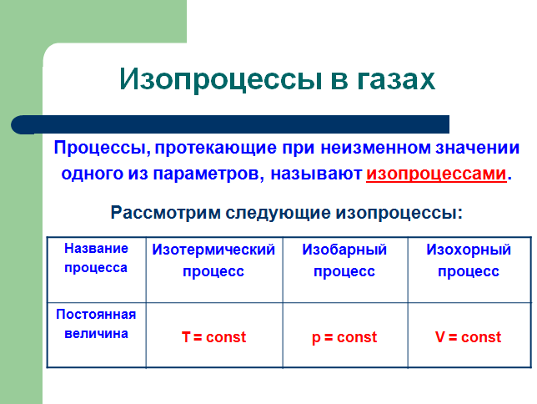 Слайд №3.

Газовые законы - количественные зависимости между двумя параметрами газа при фиксированном значении третьего параметра.
(Слайд №4 с уравнением Менделеева – Клапейрона).
Класс совместно с учителем формулирует изотермический процесс, объясняют с точки зрения математики зависимости термодинамических параметров.

1. Изотермический процесс.
а) формула (P₁ V₁ = P₂ V₂ )
б) формулировка (Изотермическим процессом называются изменения состояния термодинамической системы, протекающие при постоянной температуре)
в) история открытия закона (Закон установлен экспериментально до создания молекулярно-кинетической теории газов английским физиком Робертом Бойлем в 1662 году и французским физиком Эдмоном Мариоттом в 1676 году).

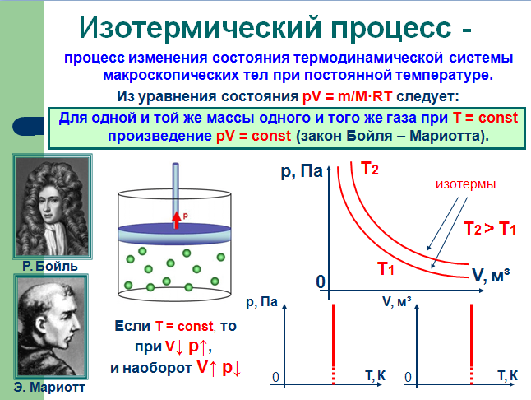 Слайд №4.

Возвращение к презентации урока
Обращаем внимание на координатные оси, ученики изображают в тетрадях.
Учитель объясняет как сравнивать изотермы при решении тестовых заданий или при решении графических задач.
Применение изотермического процесса (ученики пытаются объяснить изменение объема пузырьков воздуха в воде – погружение водолаза)

2. Изобарный процесс. (Слайд № 5)
2.1 Ученики самостоятельно делают вывод газового закона для изобарного процесса
а) формула
б) формулировка
в) история открытия (Закон установлен в 1802 году французским физиком Гей-Люссаком, который определяет объём газа при различных значениях температур в пределах от точки кипения воды. Газ содержали в баллончике, а в трубке находилась капля ртути, запирающая газ, расположенная горизонтально)

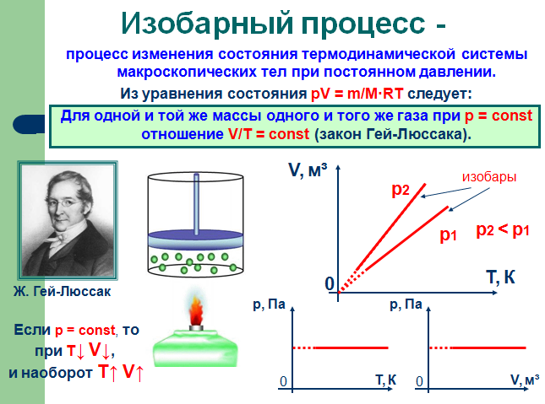 Слайд №5.

2.2 Возвращение к презентации урока
Обращаем внимание на координатные оси; запись закона; коэффициент объёмного расширения, ученики изображают в тетрадях
Учитель объясняет, как сравнивать изохоры при решении тестовых заданий или при решении графических задач.
Учитель выясняет совместно с учащимися, каким образом можно добиться постоянного давления с помощью модели.

3.Изохорный процесс. (Слайд № 6)
3.1 Ученики самостоятельно делают вывод газового закона для изохорного процесса
а) формула
б) формулировка
в) история открытия (В 1787 году французский ученый Жак Шарль измерял давление различных газов при нагревании при постоянном объёме и установил линейную зависимость давления от температуры, но не опубликовал исследование. Через 15 лет к таким же результатам пришёл и Гей – Люссак и, будучи на редкость благородным, настоял, чтобы закон назывался в честь Шарля.

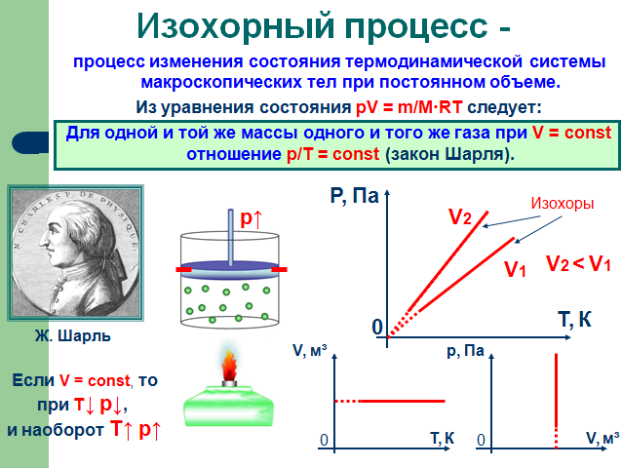 Слайд №6.

3.2 Возвращение к презентации урока
Обращаем внимание на координатные оси; запись закона; ученики изображают в тетрадях.
Учитель объясняет, как сравнивать изохоры при решении тестовых заданий или при решении графических задач, коэффициент линейного расширения давления.
Учитель выясняет совместно с учащимися, каким образом можно добиться постоянного объёма с помощью модели.

IV. Закрепление. (Слайд №7, 8, 9, 10)
Обобщение.
Самостоятельно в тетрадях ответить на задания. (Слайд № 8, 9, 10)

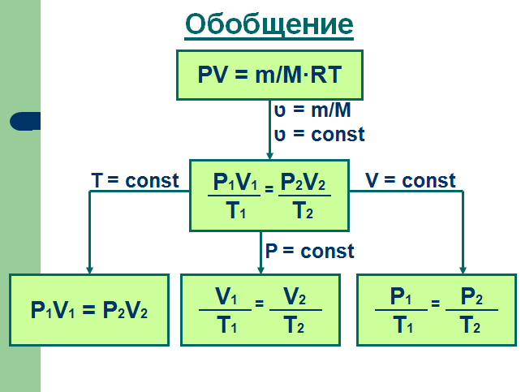
Слайд №7.

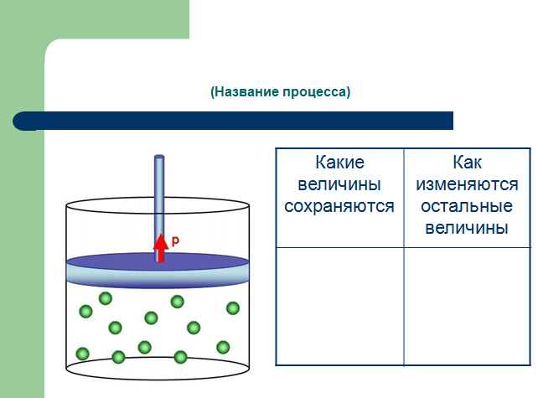 Слайд №8.

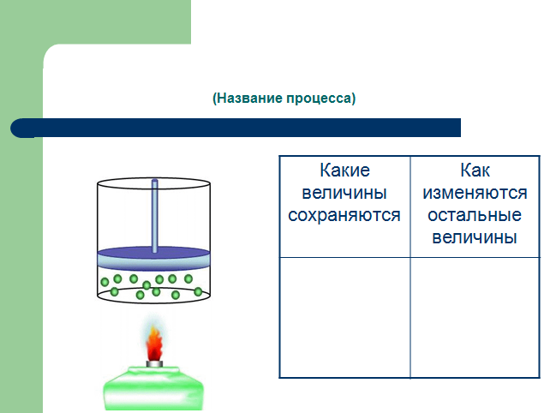 Слайд №9.

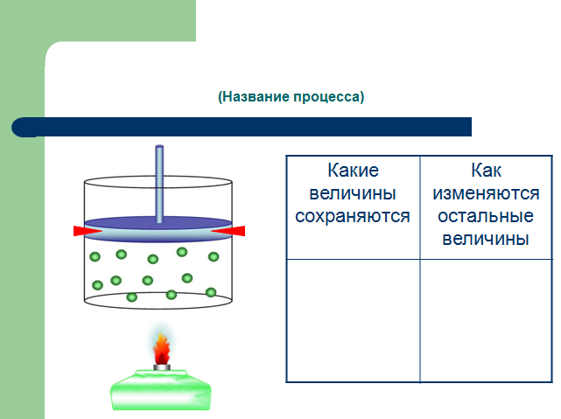 Слайд №10.

Решение задач:
1. Газ, занимающий при Т = 400 К и р = 10⁵ Па объем 2·10⁻³ м³, изотермически сжимают до объема V₂ и давления р₂, затем изобарно охлаждают до Т₃ = 200 К, после чего изотермически изменяют объем до значения 10⁻³ м³. Найти конечное давление газа. (Ответ: р₄ = (р₁V₁T₃)/(T₁V₄))
2. Из баллона со сжатым водородом емкостью 1 м³ вследствие неисправности вентиля вытекает газ. При температуре 7 С⁰ манометр показал 5 атм. Через некоторое время при температуре 17 С⁰ манометр показал 3 атм. На сколько уменьшилась масса газа в баллоне?(180г)
3. В баллоне емкостью 26л находится 1,1кг азота при давлении 35 атм. Определите температура газа. (6 С⁰)
4. Воздух под поршнем насоса имел давление 10⁵Па и объем 200 см³. При каком давлении этот воздух займет объем 130см³, если его температура не изменится? (р=1,5∙10⁵ Па)

V. Инструктаж домашнего задания
§54; отв. на вопросы стр. 264,
Сб. Рымкевич А.П. №527; №536

VI. Подведение итога урока

